Årsberetning 2023
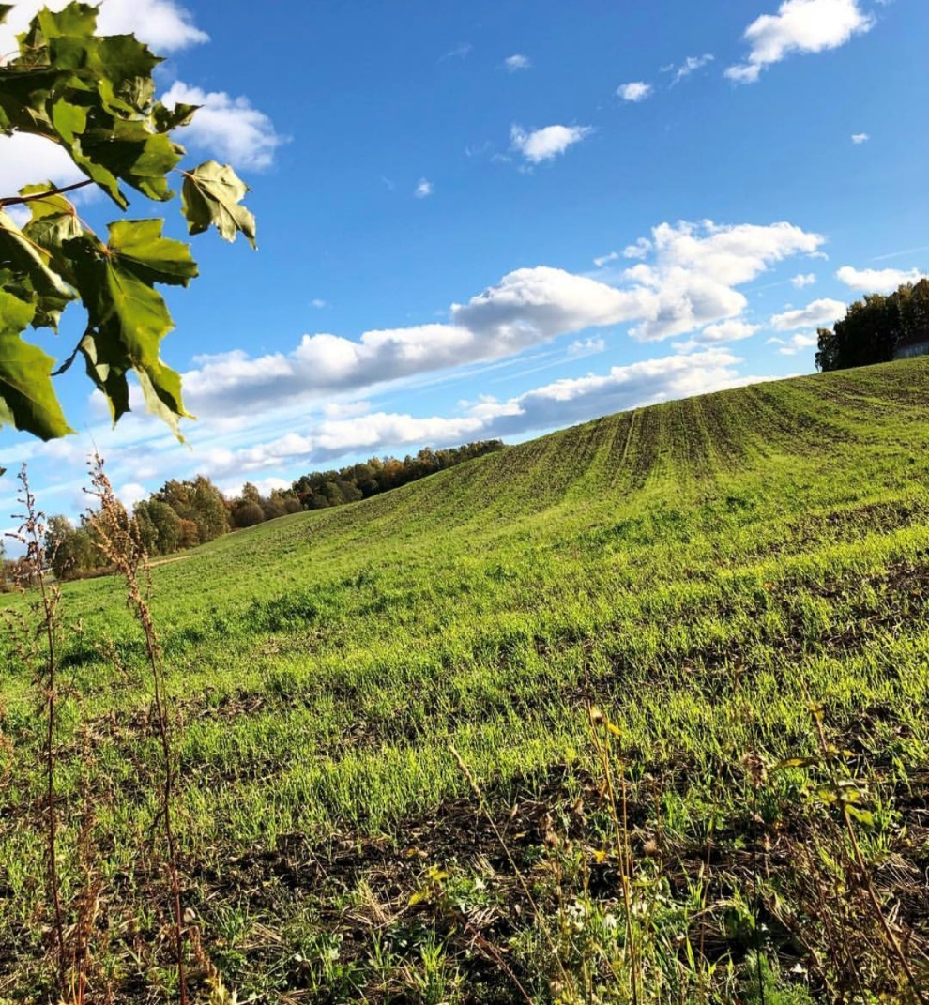

Styrker næringslivet,

Former fremtiden

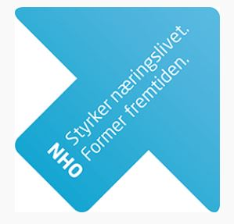
Tilbakeblikk
I 2023 valgte NHO Innlandet fokusområder og aktiviteter med utgangspunkt i
følgende:

Politikk
- NHO Innlandet skal være en pådriver for jobbskaping
- NHO Innlandet skal være en pådriver for utvikling av infrastruktur
- NHO Innlandet skal være en pådriver for kompetanseutvikling og yrkesutdanningen
- NHO Innlandet skal bygge relasjoner og fremme medlemmenes interesser med politikere på lokalt, regionalt og nasjonalt nivå

Kommunikasjon
- NHO Innlandet skal gjennom strategisk kommunikasjon sette agendaen i mediebildet og være synlige
- NHO Innlandet skal gjennom kommunikasjon og påvirkningsarbeid sikre bedriftene gode rammebetingelser
- NHO Innlandets skal fremsnakke mangfoldet av Innlandets bedrifter og deres bidrag i samfunnet

Marked
- NHO Innlandet skal arbeide for flere og mer fornøyde medlemmer
- NHO Innlandet skal synliggjøre medlemsfordeler til eksisterende og potensielle medlemmer
- NHO Innlandet skal skape interessante møteplasser for eksisterende og nye medlemmer
- NHO Innlandet skal identifisere potensielle medlemmer og selge inn NHOs medlemsfordeler, produkter og tjenester

Arbeidsgiverservice
- NHO Innlandet skal ha den beste arbeidsrettkompetansen i Innlandet.
- Henvendelser skal besvares innen 24 timer.
- Vi skal være den fortrukne rådgivningskanalen for våre medlemmer i arbeidsrettslige spørsmål.

Antall medlemmer pr 31.12.2023: 2.550
Antall årsverk pr 31.12.2023: 36 000

Hilsen fra styreleder | Gudrun Sanaker Lohne

"Innlandet er rigget for å sette retningen"
Bedriftene er viktige bidragsytere for å skape løsninger og vise lederskap. De bidrar til utvikling av samfunnet, skaper arbeidsplasser og leverer løsninger på små og store utfordringer hver eneste dag. Offentlig sektor og kommunene er svært viktige drivere av samfunnsutviklingen i Innlandet. De er store arbeidsgivere, viktige kompetansemiljøer og må være pådrivere for nærings- og samfunnsutviklingen i fylket. For å nå klimamålene, skape verdier og sikre jobber trenger vi at det tas et tydelig lederskap på alle nivåer. Dette stiller krav til ledere i den enkelte bedrift, samt politiske ledere med tydelig retning, vilje til prioritering og ønske om samarbeid.
Vi trenger et forsterket grønt industriløft hvor næringslivet har konkurransedyktige betingelser sammenlignet med andre land. Der vi står nå, trengs tilstrekkelig offentlig risikokapital/risikoavlastning som bidrar til at vi ikke taper tempo. Innlandet er en viktig produsent av kraft, i fremtiden må vi produsere mer fornybar energi og etablere grønne verdikjeder. Dette vil bidra til mange spennende arbeidsplasser og større verdiskaping i Innlandet. Da må statlige myndigheter levere på utbygging av nett og ny fornybar kraft, og stimulere kommunene i deres arbeid for å legge til rette.
Innlandet har et variert utdanningstilbud, med Høgskolen Innlandet og NTNU som en drivkraft for utdanning og FoU. I tillegg har vi Norges største og beste fagskole, som vil bli avgjørende for å kunne tilby etter- og videreutdanning. Innlandet har et potensial i å få flere unge voksne som tar utdanning her over til jobb og etablering. For mange i Innlandet står utenfor jobb og utdanning, og representerer en viktig arbeidskraftreserve.
Innlandet har klynger og kompetansemiljøer som svarer på nasjonale og globale utfordringer som helse og demografi, forsvarsmateriell og sikkerhet, digital sikkerhet, mer effektive og bærekraftige løsninger, omfattende biobasert næring med viktig matproduksjon samt arealeffektiv og eksportmoden reiselivsindustri. Bredt samarbeid er viktig for å lykkes. Jeg har også tro på at vi i fellesskap, og ikke hver for oss, får størst gjennomslagskraft. Innlandet er rigget for å sette retningen OPP OG FRAM – og for å løse viktige utfordringer nasjonalt og internasjonalt!
Gjennom året satte NHO Innlandet agendaen for Innlandet med Agenda Innlandet på Gjøvik. Hit kom 400 samfunnsbyggere, som representerte næringsliv, politikk, forvaltning, utdanning og forskning. Jeg vil gjerne takke administrasjonen for det gode arbeidet de har gjort innen politisk arbeid, synlighet, gjennomslag, bistand innen det juridiske, medlemspleie og ivaretakelse av medlemmene gjennom hele 2023. Vi har en administrasjon som skaper mest synlighet av alle NHO-regionene!
Tusentakk for godt arbeid med lokalvalget, ambassadørsamling, kraftløftet og Agenda Innlandet med samarbeidspartnere.
Gudrun Sanaker Lohne, Styreleder NHO Innlandet

STYRET | 2023
Gudrun Sanaker Lohne, styreleder. Daglig leder SkiStar Norge AS
Tor Giæver, nestleder. CEO Hapro AS.
Richard Heiberg, styremedlem. Konsernsjef Sparebank1 Østlandet.
Sissel Opshaug, styremedlem. Daglig leder Primar AS.
Vera Flatebø, styremedlem. Divisjonssjef Moelven Industrier ASA.
SIlje Flatmoen, styremedlem. Daglig leder Hev Ringebu AS.

VARAMEDLEMMER | 2023

Jon Tølløfsrud Hulberg, varamedlem. Daglig leder Husfliden Lillehammer AS.
Linda Nyquist-Evenrud, varamedlem. Executive Vise President Kongsberg Automotive.
Evy Sunde, varamedlem. Daglig leder Skriverform AS.
Runar Jakobsen, varamedlem. Daglig leder Vyrk.

NHO Innlandets ansatte 2023 | Vi er her for deg

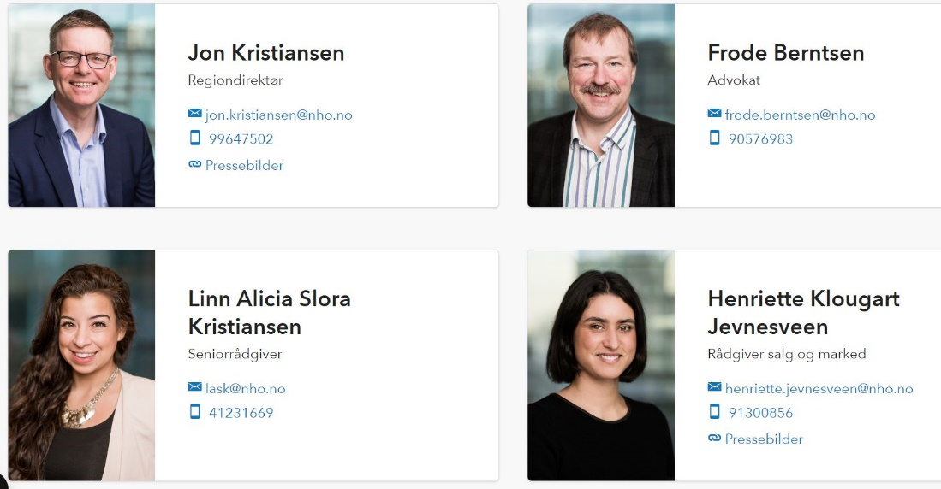

Øvrige ansatte 2023 | Vi er her for deg

Kjersti Granaasen, Innovasjonspådriver Leverandørutviklingsprogrammet LUP, NHO
Rangdi Krogstad, daglig leder EBA Innlandet
Tor-Åge Brekkvassmo, Leder Byggopp Innlandet
Bjørnar Grue Bakke, opplæringskonsulent Byggopp Innlandet
Mette Rokseth, distriktssjef Innkjøpskjeden Innlandet
Stein Åge Granlund, regionsjef Nelfo Innlandet

Våre viktigste oppgaver | Juridiske tjenester

Arbeidsgiverservice
- NHO Innlandet skal ha den beste arbeidsrettkompetansen i Innlandet.
- Henvendelser skal besvares innen 24 timer.
- Vi skal være den fortrukne rådgivningskanalen for våre medlemmer i arbeidsrettslige spørsmål.

Arbeidsgiverservice

Regionskontoret har helt siden opprettelsen av NHO Hedmark/Oppland i 1989 hatt en advokatstilling øremerket bistand i forbindelse med arbeidsrettslige spørsmål, i hovedsak knyttet til lov- og avtaleområdet. Dette omfatter både individuell, men også noe kollektiv arbeidsrett. Etter at det noen år var to advokater, så ble dette redusert tilbake til en advokatstilling. Dette innebærer en stram prioritering og fokus på kjernevirksomheten innenfor arbeidsgiverservice.
Det er registrert 420 innkomne saker i løpet av året, fordelt på 176 virksomheter. Det største antall saker refererer seg oppsigelse/nedbemanning/personaloppfølgning. 98 saker referer seg til virksomhetens forhold og 87 saker refererer seg til arbeidstakers forhold. I tillegg er det en rekke henvendelser som ikke er registrert og som gjelder mer "banale" spørsmål, som kan avklares umiddelbart og som ikke krever noen form for oppfølgning.
Bistanden gis i form av rådgivning på telefon og mail, men det er også en relativt omfattende møtehyppighet. Dette gjelder møter med medlemmene, men også deltakelse i individuelle og kollektive forhandlingsmøter. Den vesentligste delen av bistanden skjer etter henvendelser fra medlemmene, men også etter initiativ fra landsforeningene. Spesielt bruker Norsk Industri arbeidsgiverservicen ved regionskontoret med aktive henvisninger av saker og henvendelser. Dette oppleves som positivt og synliggjør at fellesskapets ressurser utnyttes på en mest mulig optimal måte. Også en del andre landsforeninger henviser en del saker direkte til regionskontoret, for eksempel NHO Handel og Service, samt Byggenæringens Landsforening.
Et mål er å unngå rettslige tvister og løse saker før det går så langt, noe man for stor del lykkes i. Vi har et løpende godt og konstruktivt samarbeid med bl.a. representanter fra arbeidstakerorganisasjonene for å oppnå dette. I 2023 var det ingen stevninger som hadde sin bakgrunn i saker som var håndtert fra regionskontorets side. Prosedyre blir nå ivaretatt av NHO sentralt for samtlige regionskontor.
Kontoret har også bistått i saker vedrørende forliksklager, samt klager til tvisteløsningsnemnda og Ankenemnda for sykepenger i arbeidsgiverperioden.
NHO Innlandet har medlemsbedrifter som har sitt hovedkontor med HR-funksjon i vår region, men som også har datterselskaper/avdelinger i andre deler av landet. Vi bistår disse selskapene på generelt grunnlag uavhengig hvor døtre/avdelinger geografisk ligger. Det avgjørende er at hovedenheten ligger i vår region og at selskapet kan forholde seg til en advokat de kjenner. Vi har et inntrykk av at medlemsbedriftene setter stor pris på og kunne forholde seg til en person ved behov for juridisk bistand. Ved fysiske møter, det vil normalt si formelle forhandlingsmøter, bruker vi advokater ved det aktuelle regionskontoret i størst mulig grad, slik at unødvendig ressursbruk unngås.
Det har vært en god del bistand og rådgivning i tilknytning til permitteringer i 2023 og det oppleves som en markant økning fra 2022. Også rådgivning knyttet til omstrukturering og nedbemanning har det vært en del av, spesielt mot sluttet av året. Det påregnes at nedbemanningssaker og behov for bistand til dette vil øke videre i 2024. For øvrig er det fortsatt omfattende rådgivingshyppighet i forhold til individuelle saker, f.eks. på saker som gjelder langtidsfravær.
I 2023 var det et mellom, som resulterte i en streikesituasjon. Dette medførte en god henvendelser til regionskontoret. Typiske spørsmål i denne sammenheng er hvem som kan jobbe og hva slags arbeidsoppgaver kan de settes til, streikebryterbegrepet og streikendes/tillitsvalgtes adgang til arbeidsgivers lokaler. Regionskontoret har også hatt en god del henvendelser om gjennomføringen av lokale lønnsforhandlinger, samt spørsmål om tolkninger rundt det sentrale oppgjøret.
Det ble også avholdt et informasjonsmøte i forbindelse med det sentrale oppgjøret, men dette skjedde digitalt fra NHOs og Norsk Industri. De ble også informert om sentrale elementer i de lokale lønnsforhandlingene.
Samarbeidet regionadvokatene mellom og også med og “NHOs advokattjenester” (tidligere arbeidsrettsavdelingen) har fungert meget bra i 2023. Nødvendig bruk av digitale løsninger og mange faglige utfordringer har resultert i bedre dialog og samhandling.

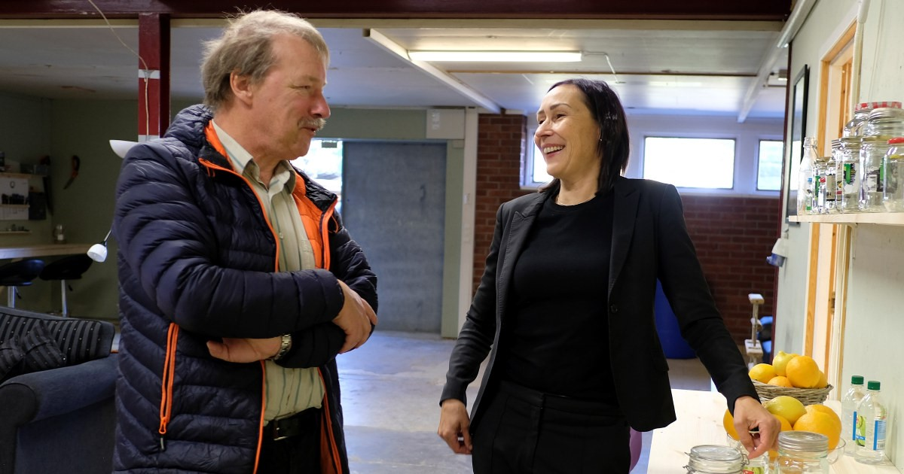

Kursaktivitet 2023
Juridiske kurs
All kursvirksomhet organiseres nå i det vesentligste fra NHOs og gjennomføres digitalt med medlemmer over hele landet som målgruppe. Regionapparatet har vært bidragsyter her, særlig har Vestlandet avsatt tid/ ressurser på kursaktivitet. NHO Innlandet har nasjonalt gjennomført to grunnleggende kurs i kollektiv arbeidsrett. Interessen og aktualiteten for fysiske kurs har ikke synes å være til stede i 2023, dette synes heller ikke å være noen prioritert form for NHO-s i fremtiden.

Våre viktigste oppgaver | Kommunikasjon og påvirkning
I 2023 har vi opplevd trafikkøkning i NHO Innlandets sosiale medier kanaler. Vi har bygget opp et solid antall følgere (6700) (6185) som er interaktive i dialogen med oss.

Egne kanaler
NHO Innlandet sin Facebookside har nå 6.700 følgere. Facebook benyttes aktivt for å sette NHO og våre medlemmers saker på agendaen. I 2023 har vi hatt et økt fokus på bruk av film/storys på Facebook, og laget sekvenser både relatert til medlemssaker og politiske saker. I motsetning til Facebook som oppdateres med daglig innholdsproduksjon benyttes hjemmesidene til publisering av kronikker og pressemeldinger med lenger tekstinnhold. Facebook er vår hovedkanal for spredning av informasjon som er mest aktuell or å nå målgruppene. Saker med mye positiv oppmerksomhet i 2023 var ordførerkampanjen vi hadde i sommer, samt “Gå for næringslivet” i forbindelse med valg 2023.
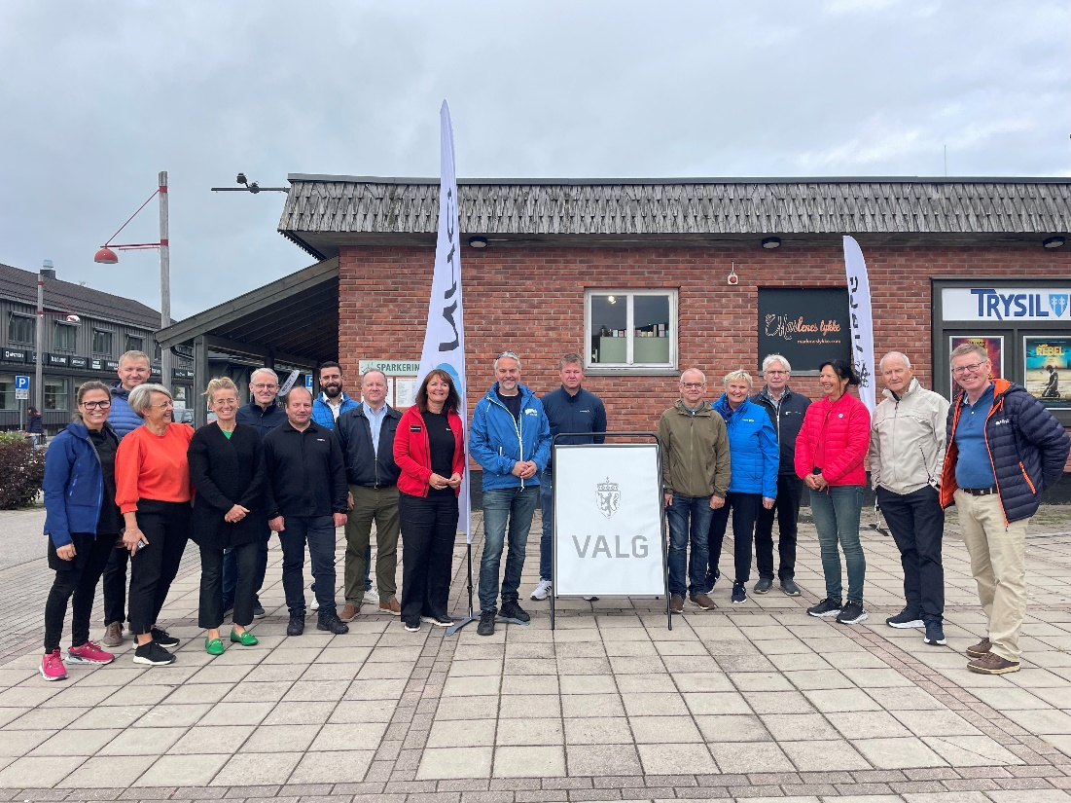
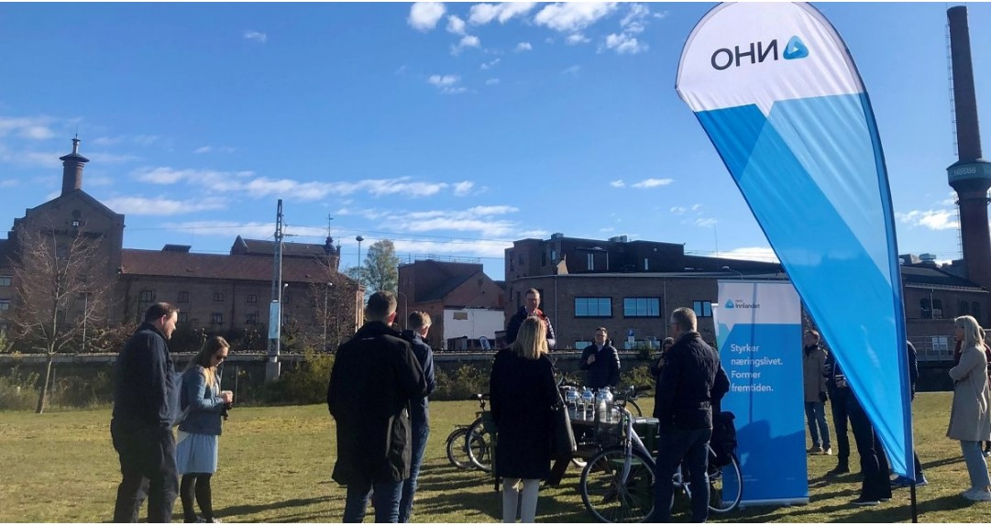

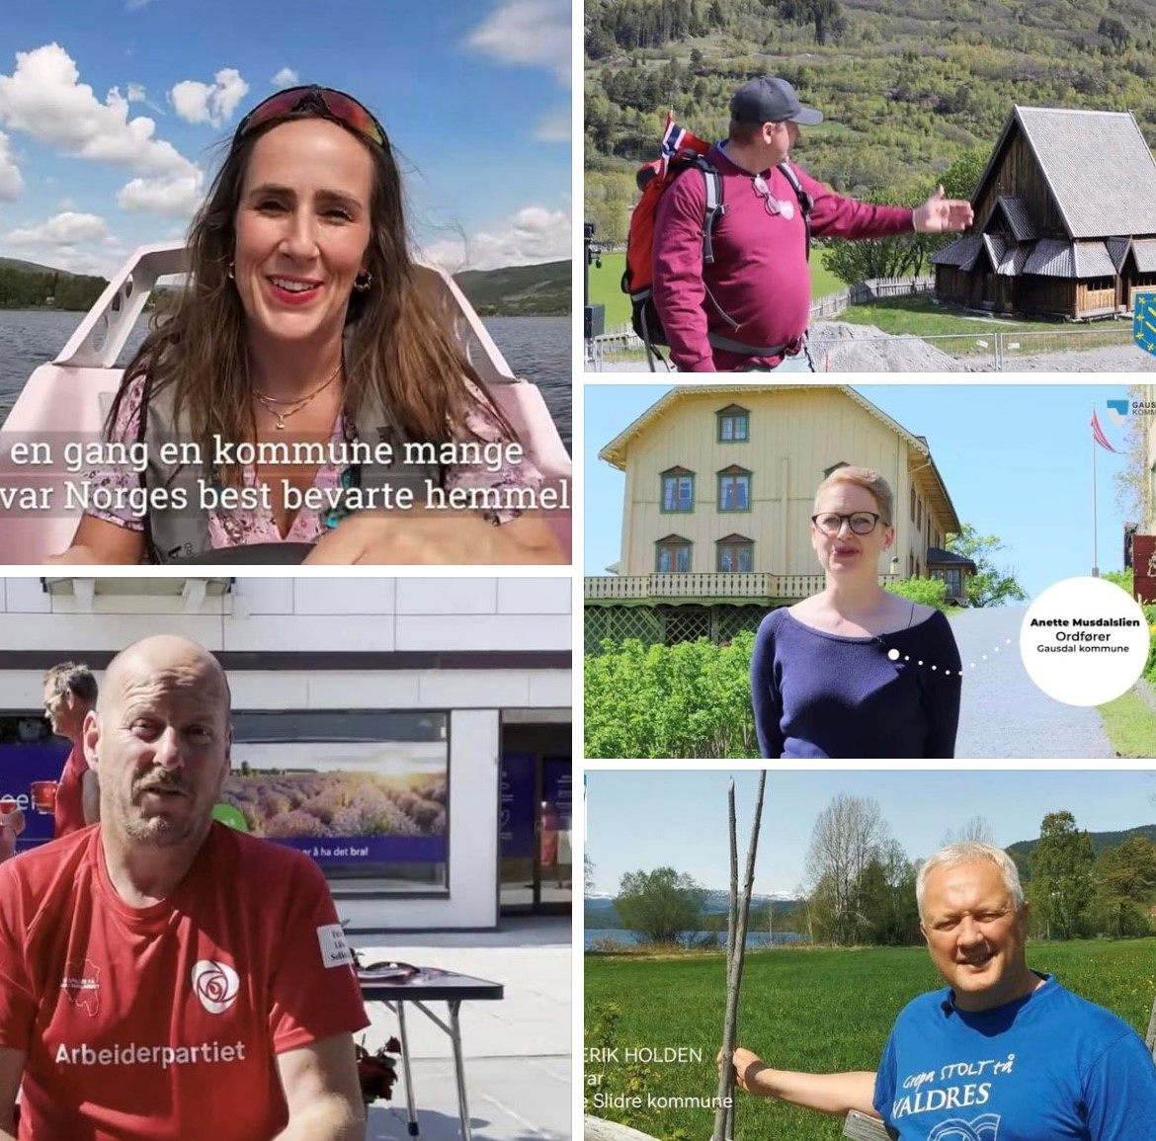

Månedens bedrift

Dette er månedlige saker der vi velger ut an av våre medlemsbedrifter som månedens bedrift. Hensikten er å synliggjøre NHO Innlandets medlemmer på en positiv måte. Utvelgelsen er basert på en spredning i geografi, bransje og størrelse. Når en bedrift i tillegg har bidratt med noe som er positivt for utviklingen av regionen som helhet så verdsettes også dette. Månedens bedrift har fått mediedekning, samt at saken har fått svært god spredning via Facebook. Tilbakemeldinger fra medlemsbedriftene er utelukkende positive, der de utvalgte ytrer stolthet og glede for positiv synliggjøring.
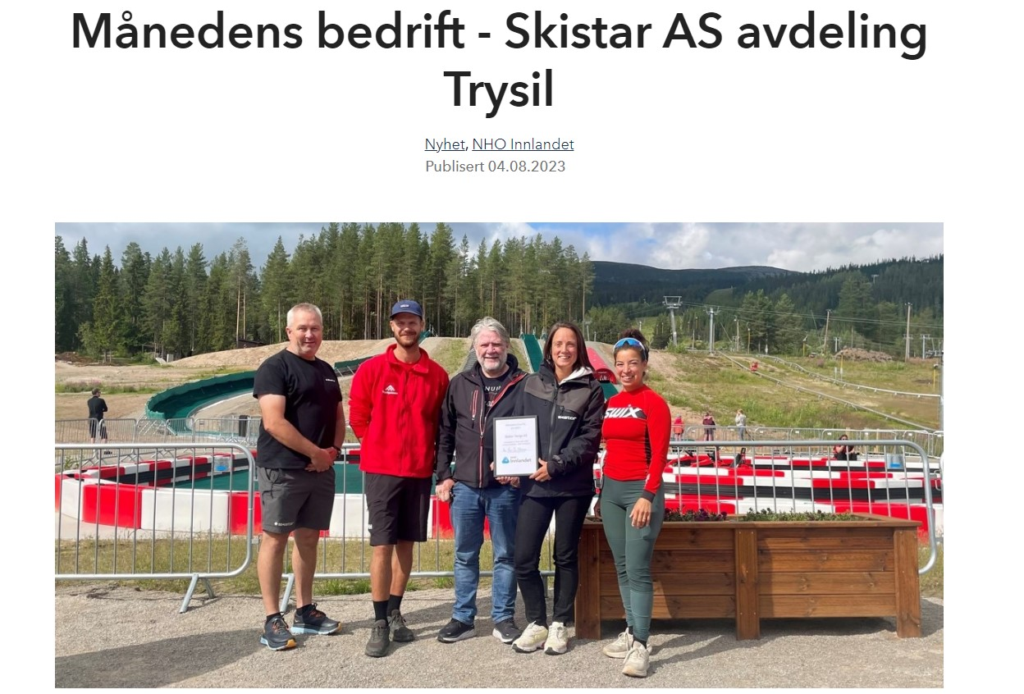
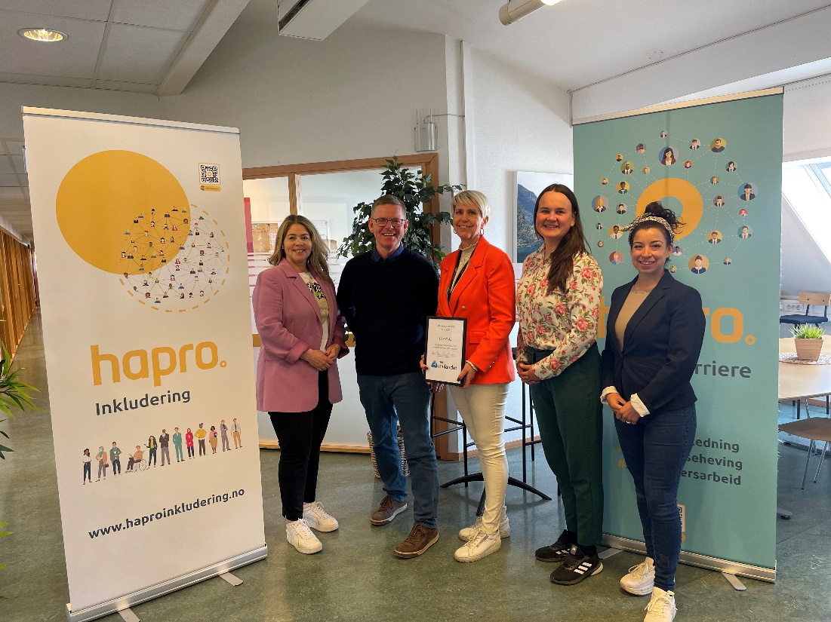

Fortjente kanaler
NHO Innlandet benytter ofte media for å vise til saker som opptar oss, enten vi setter agendaen, eller svare opp på utspill som berører saker vi er opptatt av på våre medlemmers vegne. Analyseverktøyet Retriever beregner annonseverdien for NHO Innlandet i media i 2023 til 15 900 573 millioner kroner, (beregnet annonseverdi på 16 565 811 millioner kroner i 2022). Retriever beregner antall saker i media gjennom året til 691 per 21.12.23. (671 i 2022) i både webaviser, papir, TV og radio ila 2023.
Alle regioner arbeider på sine måte, og ulike saker vil være av ulik interesse ut ifra ønsket målbilde til hver enkelt region. Likevel kan Retriever gi en pekepinn på at NHO Innlandet i 2023 hadde 25 prosent dekning (23 % i 2022) av total annonseverdi av alle NHOs regionkontor i hele landet.
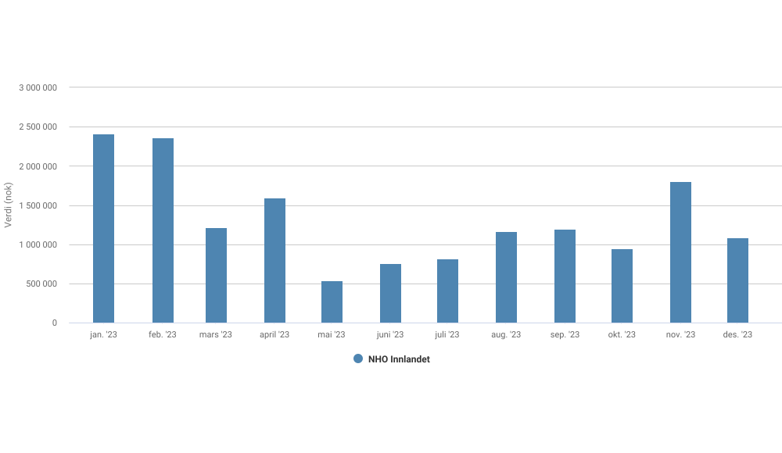

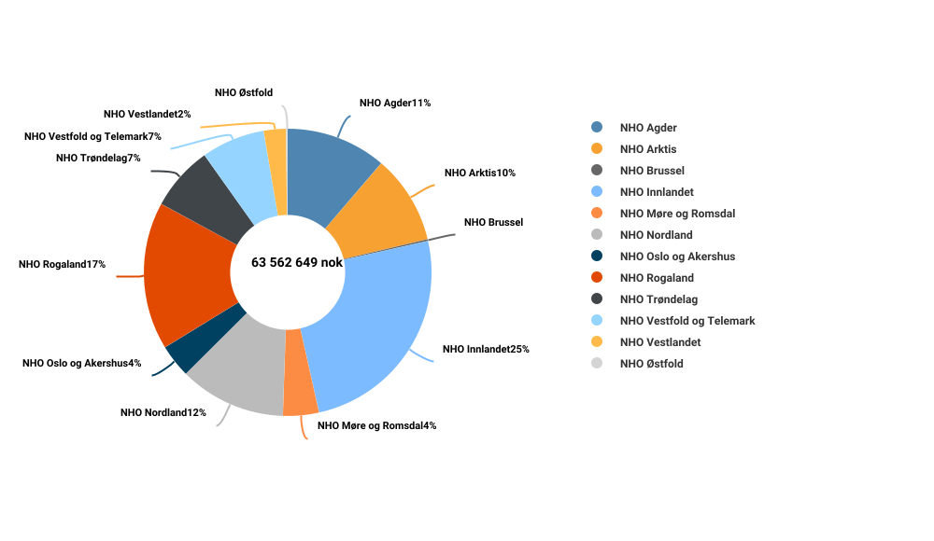

Våre viktigste oppgaver | Salg og markedsarbeid

Fokusområder - KPI’ene

Resultat ble følgende:
- 891 årsverk inn brutto
  - Ordinære utmeldinger 253
  - Konkurser/reorganisering 216
- 10 nye pensjonsavtaler
- Andel bedrifter med lav relasjonsscore senket fra 444 til 181.

Kommentarer:
- Det har vært et ok år med andel årsverk inn, tatt i betraktning av potensielle vervecase det er i regionen. Potensiale for vekst i region er å identifisere nye bransje-konstellasjoner i NHO systemet – i likhet med NHO Geneo. Samt potensial i å få inn større konsern, som styres fra sentralt.
- Selv om det er tegnet 10 nye avtaler på pensjon, har vi mistet 10. Det har ikke vært noen netto økning på pensjon de siste fire år. Det har gjennom dette arbeidet blitt tydeligere at ansvaret for å øke salg ligger hos Storebrand og avtalen her.
- Relasjonsscore øker når medlemmene bruker tjenestene hos oss, og når vi er i interaksjon med medlemmene. Største endringen er at NHO har blitt bedre til lå bruke systemer for å loggføre interaksjon med medlemmer. Det er fortsatt et stort potensial i å kartlegge i enda større grad vår interaksjon med medlemmene, og derigjennom også spisse vår informasjon slik at den blir mest mulig relevant.

Bedriftsbesøk 2023
Det er viktig for å oss å ha kjentskap til regionens bedrifter. Derfor er bedriftsbesøk viktig for oss. VI besøker bedrifter i forbindelse med månedens bedrifts, kommunedager, bedriftsturneer og enkeltbesøk gjennom året. For 2023 har vi 57 registrerte bedriftsbesøk - men andelen er høyst sannsynlig større.

Møteplasser 2023

NHO Innlandet ønsker å være en viktig og sentral samarbeidspartner for møteplasser hos de ulike regionene i Innlandet. Herunder lister jeg opp hvor vi har vært hovedaktør og initiativtaker.

Fysiske – Noen utvalgte
- Agenda Innlandet (550 deltakere)
- Kvelden før Agenda Innlandet (40 deltakere)
- Kvelden før NHOs årskonferanse (65 deltakere)
- Gå for næringslivet - Valgkampaktivitet. Sju forskjellige steder. (til sammen 126 deltakere)
- Lunchmøte med Idar Kreutzer – sammen med Lillehammer Næringsforening (60 deltakere)
- Sesongarbeid – kurs sammen med advokat i NHO Mat og Drikke //Bærmøte (20 deltakere)
- Ambassadørprogrammet (11 utvalgte deltakere)
- EØS-seminar i samarbeid med Innovasjon Norge /Eksport (40 deltakere)
- Frokostmøte med Akan – Akan 60 år (25 deltakere)
- Lansering Kraftløftet (150 deltakere)
- Frokostmøte i Lom sammen med næringssjef - (20 deltakere)

Digitale
- Medlemsmøter med ulike landsforeninger / to runder med de fleste landsforeningene (136)
- 2 x Kurs med regional advokat (90 deltakere til sammen – nasjonalt)
- Webinar om NHOs pensjonsavtale (9 deltakere)

Så antall deltakere til sammen på våre møteplasser gjennom året er ca 1202.
Da er det ikke medberegnet medlemmer i Innlandet som har deltatt på andre kurs og webinarer i regi av NHO, men kun basert på det vi region har hatt ansvar for.

Kurs i regi av NHO
- Det er totalt 249 medlemmer i Innlandet som har deltatt på kurs i regi av NHO.

Kommunebesøk:
I 2023 var vi på 5 kommunebesøk. Kommunebesøk handler om å bli kjent med kommunes næringsarbeid, og hvordan kommunen jobber for å være en næringsvennlig kommune. Dette er besøk sammen med ordfører og andre relevante aktører fra kommunen. Sammen med besøker vi bedriftene i kommuner. Til disse besøkene inviterer vi også med storting- og fylkespolitikere. De prioriterer disse dagene, når ledig tid i kalender.

- Lillehammer
- Vestre Slidre
- Lom
- Kongsvinger
- Alvdal

Innovasjon i Offentlige anskaffelser (IOA)
Leverandørutviklingsprogrammet (LUP)

På oppdrag fra 4 eiere, 4 departement og 35 partnere (se oversikt nedenfor) er LUP sin oppgave å øke innovasjonseffekten av offentlige anskaffelser. Formålet er bedre og mer effektive tjenester, næringsvekst og lavere utslipp. LUP er en pådriver for at statlige og kommunale virksomheter skal skape innovasjon gjennom sine anskaffelser. Programmet jobber nasjonalt. Innlandet fylkeskommune og Helse Sør-Øst er partnere i LUP.

LUP arbeider på tvers av fylker, for å forene aktører med likelydende behov til fellesprosesser for å utfordre leverandørmarkedet, og å tilrettelegge for en delingsarena. Regionale aktører deltar på LUPs nasjonale arenaer og i aktiviteter (se oversikt nedenfor). I tillegg gjennomføres regionale prosesser og aktiviteter.
For Innlandet løftes kommuner som har gjennomført IOA prosesser, og/eller har deltatt i kompetansebyggende aktiviteter o.a., fram på nasjonale arenaer. Bedrifters løsninger utviklet gjennom IOA prosesser gjøres kjent på Finn løsninger.

Det er generelt stort ønske om å skape og å initiere innovasjoner i Innlandet, både fra klyngene, bedriftenes, og fra offentlige virksomheters side.

Fra nyttår 2023 spisset LUP sine satsningsområder til infrastruktur, herunder samferdsel, bygg og vann, samt helse og velferd. Innenfor alle områdene er det samarbeidsprosjekt av forskjellig størrelse, både mellom LUPs partnere og mellom kommuner. Felles for alle samarbeidsprosjektene er om at de i fellesskap vil løse utfordringene og problemstillingene de har satt på agendaen med metodikk for innovasjon i offentlige anskaffelser.

I slutten av 2023 bevilget regjeringen 2,5 millioner kroner til maritime prosjekter under LUP. Dette for å styrke bransjens posisjon som ledende på nye, grønne maritime løsninger og tjenester.

Det er stor interesse og deltagelse fra kommuner og fylkeskommunens ansatte på arrangement, aktiviteter og prosesser, som er i regi av LUP eller der LUP er medarrangør

Se oversikt over LUPs partnerskap og aktiviteter i 2023.

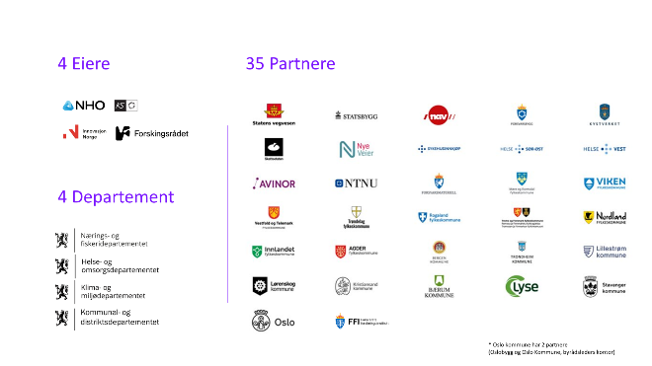 | 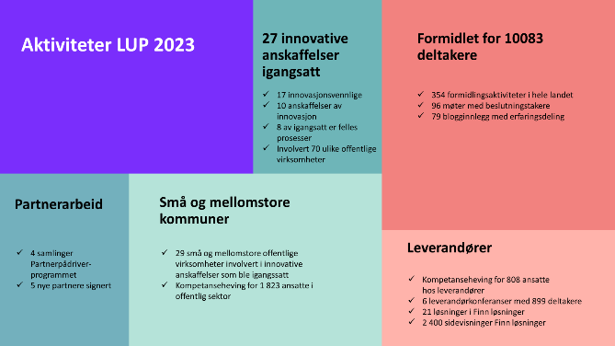

Aktivitet og resultat kommuniserer via Innovative anskaffelser og sosiale medier, herunder NHO Innlandets FB side.

Politikk og samfunn | Kraftløftet

Nettkapasiteten må firedobles hvis regionen skal holde tritt med etterspørselen. Det viser rapporten «Kraftløftet Innlandet» som ble lansert høsten 2023. Konsekvensene av å la være er at Innlandet kan gå glipp av arbeidsplasser.
NHO Innlandet, LO Innlandet og Innlandet fylkeskommune inviterte til lansering av «Kraftløftet Innlandet» fredag 3. november. 130 deltagere fra næringslivet, fylkeskommunen, kommunene i Innlandet og andre interesserte var samlet i industriparken på Raufoss, der kraftsituasjonen i Innlandet sto på agendaen.
Hovedtrekkene i rapporten viser at Innlandet har et energioverskudd på fem terrawattimer (fem milliarder kilowattimer) samlet i løpet av året. Likevel er vi avhengig av import for å møte behovet. Grunnen til dette er at det meste av kraften ikke kan reguleres og dermed blir det for lite om vinteren da behovet er størst. I tillegg til for lav kraftproduksjon er det manglende kapasitet på nettet. Dette fører til at Innlandet går glipp av viktige industrietableringer og dermed arbeidsplasser.
Tre av anbefalingene om hva Innlandet må gjøre for å løse den fastlåste kraftsituasjonen var;
- Få til en samlet prioritering av hvilke forbruksområder som man skal satse på først, sett i sammenheng med potensiell produksjon og nettsituasjonen.
- Synliggjøre behovet overfor Elvia, Statnett og NVE for at Innlandet skal bli prioritert i nettutbyggingen i Norge
- Sikre at kunnskap om, og mobilisering for økt energitilgang, er høyt på agendaen både hos befolkningen og hos ulike myndigheter
Det handler om kraftprisene framover, det handler om å skape nye arbeidsplasser og det handler om at vi skal gjennom det grønne skiftet. Innlandet tenger mer fornybar kraft og større tilgang til nettet.
Konsekvensen av å ikke lykkes, blir tap av arbeidsplasser, både eksisterende og nye. Innlandet vil mislykkes med å nå klimamål og mister konkurransekraft, samt at strømprisene fortsatt blir høye i Norge.

Politikk og samfunn | Samferdsel

Samferdsel er en hovedprioritering for næringslivet i Innlandet. NHO Innlandet er en del av og samarbeider tett med Vegforum Innlandet, som i en årrekke har jobbet for bedre veier i vår region. Gjennom 2023 og inn i 2024 jobber NHO iherdig for å påvirke utfallet av ny transportplan (NTP).
Mange viktige prosjekter for regionen er helt eller delvis inne i NTP. Det som er vårt hovedbudskap er at disse prosjektene prioriteres når pengene skal fordeles og at planen gjennomføres.
Innlandet er Norges største veikryss. All trafikk nord-sør og øst-vest går igjennom Innlandet. Og det er bygd veg og bane for over 100 milliarder dom siste 10 årene.

Prioriteringene framover handler om: Først og fremst handler det om å fullføre det som ligger inne i dagens NTP og hos Nye Veier. Nye prosjekter som løftes er; utbygging av RV4 helt inn til Oslo, E16 gjennom Fagernes, Intercityutbedringer helt fram til Lillehammer, samt den internasjonale godskorridoren.

I tillegg jobbes det for å løfte en rekke utbedringsstrekninger; Rv3 Elverum – Ulsberg, RV15 Otta – Dønfoss – Stryn, RV2 Roverud – Kongsvinger og RV 25 Elverum – Trysil.

Viktige områder i NHO fellesskapet | Nelfo Innlandet
Styret har hatt 2 styremøter i foreningsåret.
Av saker som har vært til behandling eller er under behandling kan nevnes:
Markedsaktivitet på Instagram og Facebook, regnskap fagtur 2023, Regnskapsrapporter, Tema for medlemsmøte høst 2023, FSE og førstehjelps kurs uke 35, Prøvenemndsmedlemmer 2024-2027, Avtale regionsjef – styreleder – Nelfo S, Elsmart problematikk i Elvia, Lønnsjustering regionsjef, Budsjettforslag 2024, Generalforsamling for året 2023, FSE og Førstehjelpskurs 2024, Kontingent, Brev fra DSB / DLE i Valdres angende Easee ladere, Innspill til Tariffoppgjøret, og Arbeidssituasjonen regionsjef.

Dessuten har styret behandlet og besvart løpende henvendelser fra medlemsbedriftene, Nelfo, andre lokalforeninger og andre.

Regionsjefen har behandlet 3 medlemskapssøknader som er godkjent. 5 er utmeldt i året.
2 medlemsvirksomheter har fusjonert med annen medlemsvirksomhet.
Foreningen har ved årets slutt 110 medlemsbedrifter.

